Прием заявлений в первый класс

МБОУ СОШ № 50 начинается с

с 29 марта2024 года, для фактически проживающих и зарегистрированных на территории школы;

с 6 июля 2024 года при наличии вакантных мест – для всех желающих, независимо от мест их проживания.

График приема заявлений в первый класс родителей (законных представителей) на 2024 - 2025 учебный год Понедельник - пятница с 9.00 ч. - 16.00 ч.

Количество вакантных мест:

1 класс – 25 человек

Перечень документов необходимых для приема

в МБОУ ООШ № 50:

Свидетельство о рождении ребенка.

Справка из УФМС о регистрации ребенка по месту жительства или по месту пребывания на закрепленной территории.

Паспорта обоих родителей.

Перечень документов предоставляемых

по желанию родителей:

Медицинский полис ребенка

СНИЛС ребёнка

Справка о составе семьи

Напоминаем, что прием документов начинается

с 29 марта 2024 года, для фактически проживающих и зарегистрированных на территории школы;

с 6 июля 2024 года при наличии вакантных мест – для всех желающих.

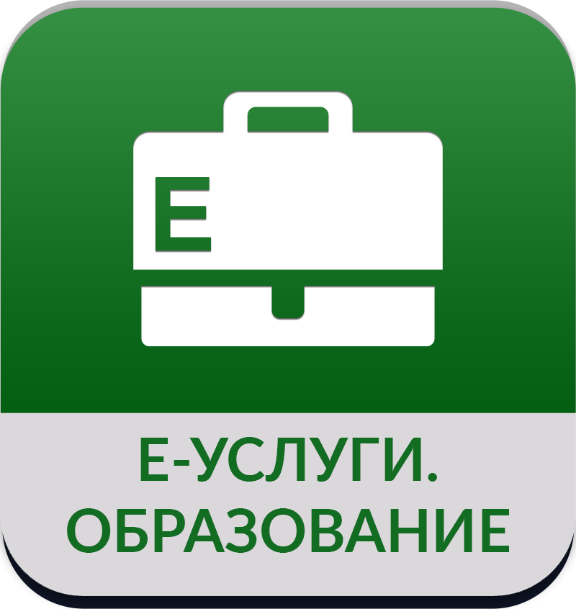

Заявление в первый класс,

не выходя из дома

В 2024 году родители (законные представители) могут подать заявление на зачисление ребенка в 1 класс как лично в образовательную организацию, так и в электронном виде через сеть Интернет на образовательном портале Краснодарского края https://e-uslugi.rtsoko.ru/, но вне зависимости от способа подачи, все заявления регистрируются в единой электронной очереди автоматизированной информационной системы "Е-Услуги. Образование". Различие способов заключается только в том, кто заполняет данные – сотрудник в образовательной организации или сам заявитель. Автоматизированная система автоматически присваивает заявлению номер и фиксирует дату и точное время его направления. Заявление автоматически поступает в выбранную образовательную организацию. После подачи заявления в электронном виде родителям (законным представителям) необходимо обратиться в образовательную организацию и представить следующие документы: свидетельство о рождении ребенка, свидетельство о регистрации ребенка по месту жительства, документ, удостоверяющий личность родителя (законного представителя). Для подачи документов в электронной форме родители (законные представители) должны быть зарегистрированы на Едином портале государственных и муниципальных услуг (функций) (https://www.gosuslugi.ru/) и иметь учетную запись Единой системы идентификации и аутентификации (ЕСИА).

